

Mi Semana

Cada semana, nos trae muchas sorpresas y actividades que queremos recordar. Confecciona un libro de 8 páginas, registrando tu actividad favorita de cada día. Al cabo de una semana reúnete con tus compañeros y comparte tu libro. Luego exhíbelo en algún lugar visible de la sala.
Para confeccionar el libro:

Materiales:
- 1 hoja de papel del tamaño que quieras el libro (puede ser una hoja de carta, una cartulina o una hoja de tu block de dibujo).

- Un par de tijeras.

- Lápiz negro.

- Lápices de colores para ilustrar.

- Una corchetera.
Desarrollo:

- Dobla una hoja por la mitad a lo largo, tal como se muestra en la imagen:

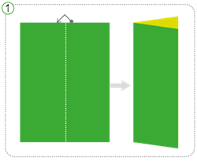

- Ahora dóblala nuevamente por la mitad:

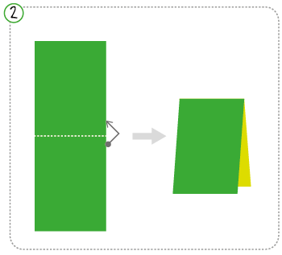
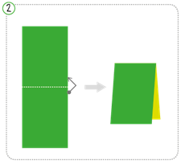

- Corta los 4 rectángulos que obtuviste y corchetéalos para formar tu libro.

- En la primera página escribe el título.

- Luego escribe los días de la semana en cada una de las páginas (debes usar ambos lados).

- ¡Estamos listos! Ahora, pónlo en tu bolso para poder trabajar en casa completando las ilustraciones de tus actividades favoritas.

